百库旺旺分流使用及维护手册

V1.0

**文档变更信息**

|  |  |  |  |
| --- | --- | --- | --- |
| 日期 | 作者 | 版本号 | 说明 |
| 2019/06/10 | 牛俊超 | V1.0 | 文档起草，第一版 |
|  |  |  |  |
|  |  |  |  |
|  |  |  |  |
|  |  |  |  |

目录

一、 软件范围 2

1.1 环境标准 2

1.2 流程范围 3

二、流程使用 3

三、运维操作 4

3.1旺旺分流数据表说明 4

3.2日志查看 4

3.3 更换机器 4

3.4添加店铺 5

3.5删除店铺 6

3.6更改店铺 6

# 软件范围

## 1.1 环境标准

**部署机器标准：**

操作系统：win10；

桌面分辨率：1920*1080；

python 解释器：不更新python解释器，及其依赖使用的包

浏览器：浏览器版本70.x(关闭自动更新)；

指定浏览器用户不可更改；

系统变量：将chrome、python添加到系统环境变量-用户变量path 目录;

网络要求：部署程序的机器能够访问淘宝生意参谋、淘宝旺旺分流页面

**旺旺分流运行目录介绍：**

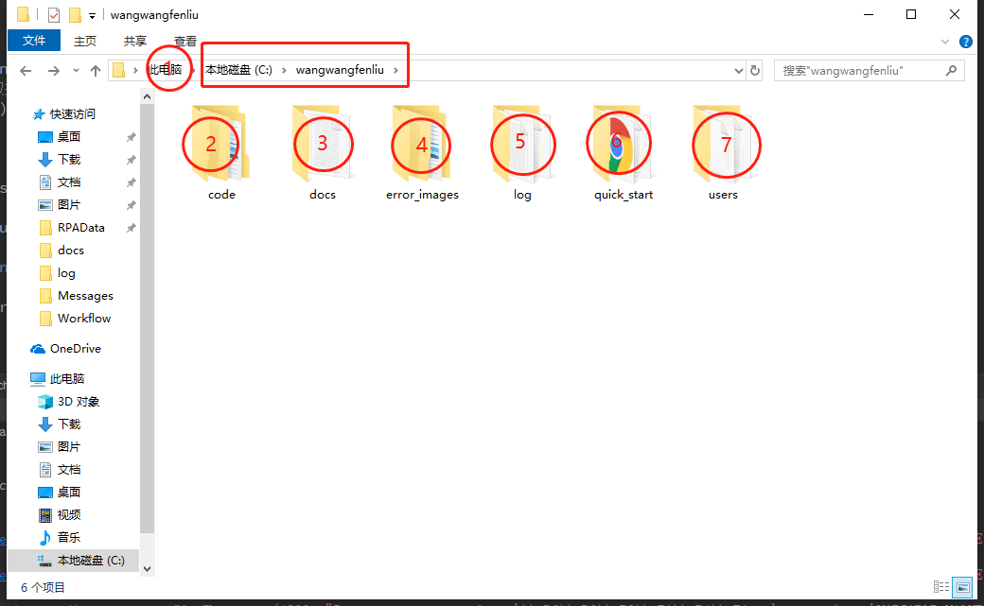

1. 旺旺分流目录(C:\wangwangfenliu\)
2. code : 存放旺旺分流代码
3. docs : 存放文档地址
4. error_images : 存放发生错误后的屏幕截图信息
5. log ： 存放日志
6. quick_start ：存放浏览器快捷启动方式
7. users 浏览器启动快捷方式

**环境说明：**

MYSQL旺旺分流数据库(开发环境)：128.71.100.132:3306/root@wangwang_dev

MYSQL旺旺分流数据库(生产环境)：128.71.100.132:3306/root@wangwang

|  |  |  |  |  |
| --- | --- | --- | --- | --- |
| NO. | 机器名称 | 用途 | IP | tv账号 |
| 1 | 工作机器 | 部署了旺旺分流主程序 | 动态 | 1077528595 |
| 2 | 旺旺分流数据库 | 存放旺旺分流配置及数据 | 128.71.100.132 | 1077528595 |
| 3 | 旺旺分流web后台 | 返回前端数据 | 128.71.100.132 | 1077528595 |

## 1.2 流程范围

1. 根据配置店铺数量来启动浏览器，完成所有店铺登录操作；

2. 登录完成后自动开始取数；

3. 清理昨日之前的数据

4. 每分钟数据监控数据更新情况，当有数据3分钟不更新时，自动恢复取数（操作：关闭对应店铺浏览器，自动登录，开启该店铺取数）；

5. 每3分钟更新店小秘状态

6. 每天 23:30 开启店铺店小蜜

7. 每天0:05 关闭店小蜜

8. 每天 23:40、0:10 通过钉钉发送操作店小蜜状态告警

# 二、流程使用

1．开启旺旺取数程序：点击桌面上的StartSpider快捷方式

2. 关闭取数程序：点击桌面上的CloseAllShop快捷方式

3. 查看店铺状态：如果没有打开web后台则点击桌面上StartWeb快捷方式，

在浏览器中进入128.71.100.132:5000 ，查看所有店铺信息

4. 重启操作 ：点击桌面上的RestartSpider快捷方式

# 三、运维操作

## 3.1旺旺分流数据表说明

1. shops 表：记录所有店铺基础信息、运行信息

2. crawl_custom_service : 记录获取到的数据



## 3.2日志查看

本地日志目录：（C:/wangwangfenliu /log/）

程序会按照日期每天会产生一个新的log文件文件名为当天日期，每条log日志独占一行，每条日志包含时间、等级、日志大概说明、日志位置、详细日志记录， 因为程序内部原因，可能会造成需要查看的日期的log数据保存在之前日期的情况

## 3.3 更换机器

1. 安装必要软件：python解释器为64位版本3.7.4，chrome版本为最新，下载（下载地址：http://npm.taobao.org/mirrors/chromedriver/）最新chromedriver并解压到chrome安装目录（chrome.exe所在目录）

2. 将chrome添加到用户环境变量

3. 将旧机器上的python包版本输出:在cmd命令行下输入python -m pip freeze>>requestments.txt

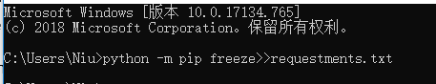

4. 在新机器上在cmd命令行下先到达将requestments.txt 拷贝过来的目录，然后执行 python -m pip install -r requestments.txt

5. 将旧机器上的C:/wangwangfenliu/目录下除了users目录的所有文件拷贝到新的电脑上的C：/wangwangfenliu/目录

6. 重新打开cmd命令行工具，在C:/wangwangfenliu/docs/目录下打开启动参数，依次执行启动参数中的每一行命令来新建并打开浏览器，在打开的浏览器中，打开生意参谋登录页面，根据输入的参数的名字输入对应店铺的登录用户名、密码，登录成功后保密码，再在浏览器设置中取消硬件加速。

7. 将旺旺分流快捷方式复制到桌面

8.启动旺旺分流程序和web服务器，检验是否迁移成功

## 3.4添加店铺

1. 打开C:/wangwangfenliu/docs/目录下启动参数文件，在最后面按照之前的格式添加启动参数

2. 新打开一个命令行窗口，输入命令，启动浏览器，到达生意参谋登录页面，输入账号、密码，登录成功之后保存用户名和密码，在浏览器设置中取消硬件加速

3. 连接旺旺分流数据库（mysql）地址：128.71.100.132， 端口： 3306，用户名：root，密码：root，数据库：wangwang；在shops表中新增一行店铺信息包括：

sort: 排序，该店铺在前端显示的顺序和位置

category：店铺在前端页面显示的类目名称

shop_type: 店铺所属的的事业部

shop_show: 店铺在前端显示的名称

shop_login_user: 店铺登录用户名

shopname：店铺名称

user_dir: 店铺启动参数中的变量

is_start: 店铺0：默认启动，1：默认不启动

create_time: 创建时间（当前时间）

update_time: 更新时间（当前时间）

4. 如果需要启动该店铺，则需要更改该店铺的service_status字段为0，再更改is_active字段为0，shop_status为0即可。

## 3.5删除店铺

在数据库中将shops表中需要删除的店铺的is_start字段更改为1即可

## 3.6更改店铺

根据需要更改的数据参照新增店铺的字段含义，更改对应店铺的信息即可，

（warning：当涉及到新增店铺类目时，请与开发者联系或自行查看并修改项目中console.py中关于前端数据处理相关的代码，修改店铺所属类目则不受影响）